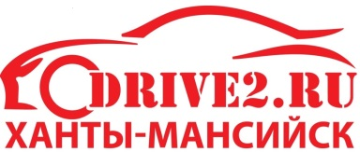

(ОБРАЗЕЦ)
ЗАЯВКА/АНКЕТА НА УЧАСТИЕ В ЛЮБИТЕЛЬСКИХ СОРЕВНОВАНИЯХ ПО АВТОМОБИЛЬНОМУ МАСТЕРСТВУ
«ХМ Raceway 2018»

г. Ханты-Мансийск «___» _________ 2018 г.

№ п/п | Наименование |  | Информация
1 | 2 |  | 3
1 | Ф.И.О. участника |  | Иванов Иван Иванович
2 | Марка, модель автомобиля |  | Лада Калина Sport GT Edition
3 | Официальный стаж вождения |  | 10 лет
4 | Привод автомобиля |  | Полный/задний/передний
5 | Взнос за участие |  | 150,00 рублей
Настоящей заявкой, я _________________________________, подтверждаю, что управляемый мной автомобиль полностью исправен, не имеет технических повреждений, которые бы препятствовали участию в любительских соревнованиях по автомобильному мастреству «ХМ Raceway 2018».

Подписывая настоящую заявку, я соглашаюсь принять все риски, связанные с участием в любительских кольцевых гонках и их просмотром. У меня достаточно опыта и профессиональных навыков, что бы соблюдать меры безопасности. Я обязуюсь принимать все необходимые меры предосторожности, что бы не нанести ущерба людям и имуществу. Я обязуюсь подчиняться распоряжением судей и представителям служб безопасности. В случае получения мной травм при участии в любительских кольцевых гонках (по любым причинам), а также в случае причинения ущерба моему имущества, и/или имуществу третьего лица, я не буду иметь каких-либо претензий к Организатору гонок.

__________________________________  ^{Ф.И.О.} |  | __________________________________  ^{подпись}

